TYGRYSKI 1.04.20

           Temat: Kukułki i ptasie gniazda

Dzień dobry Tygryski!

Dzisiaj jest pierwszy dzień nowego miesiąca. Czy wiecie jaki to miesiąc?

To **KWIECIEŃ**

1. Oglądanie albumów i książeczek z ptakami. Rozpoznajesz jakieś ptaki ? Nazwij je.

2. **Kolorowe piórko- zajęcia badawczo-plastyczne.**

  Rodzicu, przygotuj: miskę z wodą, folię, sztuczne lub naturalne piórko, spryskiwacz z wodą.

Dziecko zamyka oczy a Rodzic delikatnie muska je po policzkach lub dłoni piórkiem.

  Po dotyku rozpoznaje czym zostało dotknięte. Po odgadnięciu Dziecko określa cechy piórka.

  Rodzic wkłada piórko do miski z wodą.

Dziecko obserwuje zachowanie się piórka w wodzie i określa je.

   W dalszej części zabawy Rodzic kładzie piórko na foli i spryskuje wodą.

Dziecko wyciąga wnioski z tej czynności oglądając i dotykając piórko.

  Zauważa że piórko nie nasiąka wodą.

        Podsumowanie zajęć!

Po co ptakom pióra ?

       Podpowiadamy!- Dzięki nim ptak:  lata, jest mu ciepło i sucho a drapieżnik trudniej go dostrzega .

Myślę że zabawa Ci się spodobała!?

  3.**Zabawa ruchowa z ćwiczeniami oddechowymi-Jestem lekki jak piórko.**

   Rodzicu, przygotuj piórko i nagranie ze spokojną melodią.

Dziecko trzyma piórko w ręce, słuchając muzyki spaceruje po pokoju. Podrzuca piórko do góry i dmuchając na nie stara się utrzymać je w powietrzu.

  Podczas przerwy w muzyce przestaje dmuchać i obserwuje opadanie piórka, kładąc się na podłodze.

              Powtórz ćwiczenie kilka razy.

  Jeśli piórko długo latało JESTEŚ WSPANIAŁY!

**4. Obejrzyj obrazki. Opowiedz historyjkę o rodzinie bocianów. Staraj się używać pełnych zdań.**

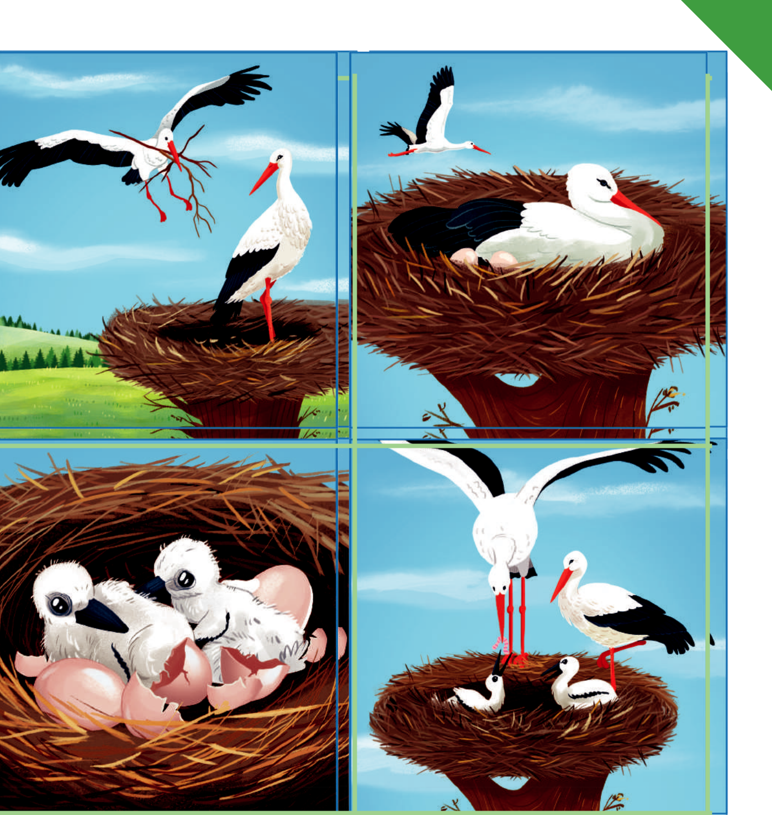

**5. Poniżej znajdują się zdjęcia jaj różnych ptaków: przepiórki, kury, gęsi oraz strusia.**

- Uszereguj wszystkie jajka od najmniejszego do największego oraz odwrotnie od największego do najmniejszego.

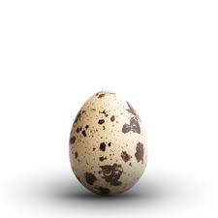 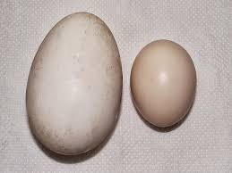 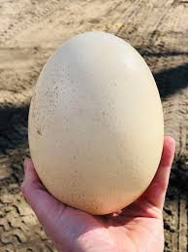

**6. Rysuj po śladach jajka. Wskaż najmniejsze jajko, a potem – największe jajko.**



Miłej zabawy!!

P. Wandzia i p. Daria ☺